Membrete de la empresa

Fecha:

A quién corresponda:
Por este conducto, manifiesto que en mi carácter de Director Operativo, de la empresa Innovatti Fuxion Group con domicilio en Calle 25, no.96. Colonia San Pedro de los Pinos, CDMX. Benito Juárez, nos hacemos responsables de los daños que pudieran ocasionarse a las personas o instalaciones, por la operación de nuestros equipos durante el evento SANTANDER PRESENTA SABOR ES POLANCO de los días 17 Y 18 DE MAYO de 2025 en el JARDINES DEL CAMPO MARTE de la CIUDAD DE MÉXICO.
Equipos:
Enlistar y describir TODOS los equipos y materiales que se utilizarán dentro de los stands durante el evento (dimensiones, carga eléctrica, tipo de combustible, carpas, instalaciones eléctricas, de gas, extintores, tipo de iluminación, templetes, inflables, etc.).
Cantidad | Concepto | Descripción | Observaciones
1 | Barra | 150 cm de alto, 42 cm, de profunidad y 111 cm de alto. | 110 v
1 | Contrabarra | 286 cm de base, 39 cm de profundidad y 219 cm de alto. | 110 v
1 | Vitrina | 96 cm de base, 70 cm, de profundidad y 200 cm de alto. | 110 v
1 | Banner | 80 cm x 180 cm

Activaciones:
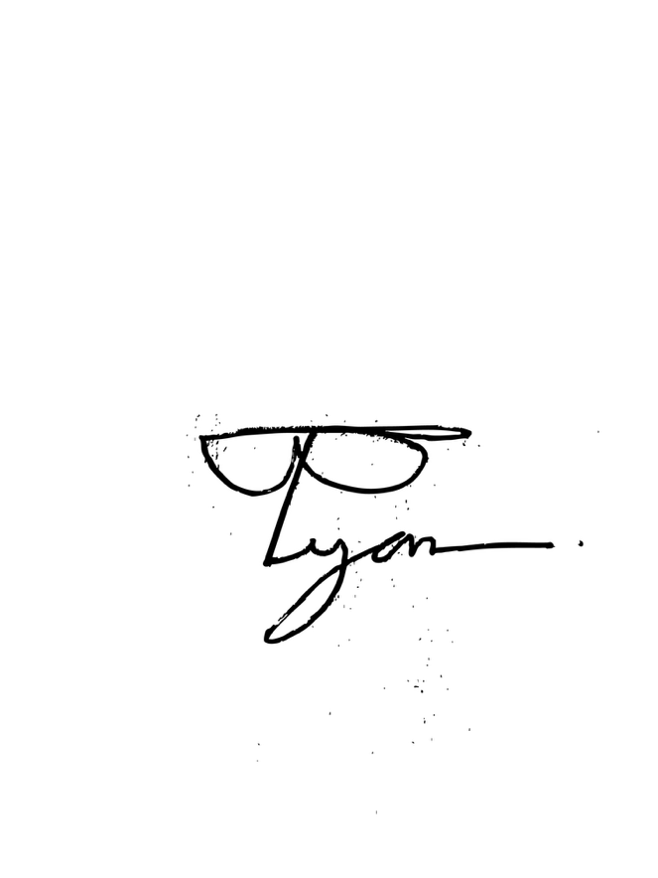
Describa las actividades que realizará en el evento, (juegos interactivos, concursos, distribución de artículos promociónales, muestreos, degustaciones, etc.)

Atentamente,

Bryan Facio Hernández.
554576 7023
bfacio@kauttiva.com

FAVOR DE AGREGAR IMAGEN DE IDENTIFICACIÓN OFICIAL DEL FIRMANTE.
UNA VEZ COMPLETADA LA INFORMACIÓN SOLICITADA, FAVOR DE EXPORTAR A FORMATO PDF, GUARDAR CON EL NOMBRE DE SU MARCA O RESTAURANTE Y ENVIAR A LA DIRECCIÓN DE CORREO aurrieta@ocesa.mx
¡GRACIAS POR SU COLABORACIÓN!

